Встреча Главы управы с активом Пресненского района
29.01.2025
28 января 2025 года в формате «круглого стола» состоялась тематическая встреча Главы управы Пресненского района с представителями ветеранских организаций и общественными советниками.
Тема встречи: «Про-активное участие в профилактике мошеннических действий в отношении жителей».
Спикерами выступили: Глава управы Пресненского района - Кирилл Светик, заместитель Главы управы по работе с населением - Булат Сахибгареев, заместитель начальника полиции (по ООП) ОМВД России по Пресненскому району г. Москвы подполковник полиции - Евгений Андреев, Председатель Совета ветеранов ЦАО - Евгений Бабенко, Председатель районного Совета общественных советников - Наталья Склярова, Председатель Совета ветеранов МВД Пресненского района - Иван Лилик, Председатель Ассоциации профсоюзов полиции России - Алексей Лобарев.
Эксперты рассказали о том, как распознать мошенников, куда обращаться за помощью и какие меры предосторожности стоит соблюдать в повседневной жизни в связи с увеличением случаев мошеннической деятельности.
В ходе «круглого стола» спикеры ответили на вопросы участников встречи.
Общественные советники поддержали инициативу председателя Совета ветеранов Александра Кондратьева, о повышении безопасности и информированности жителей Пресни и решили организовать поквартирные обходы в своих домах. Первые обходы запланированы на февраль.

#Пресня #ОбщественныеСоветникиПресни #ЦентрЭтоТы #ОбщественныеСоветникиЦАО #СоветВетерановПресни

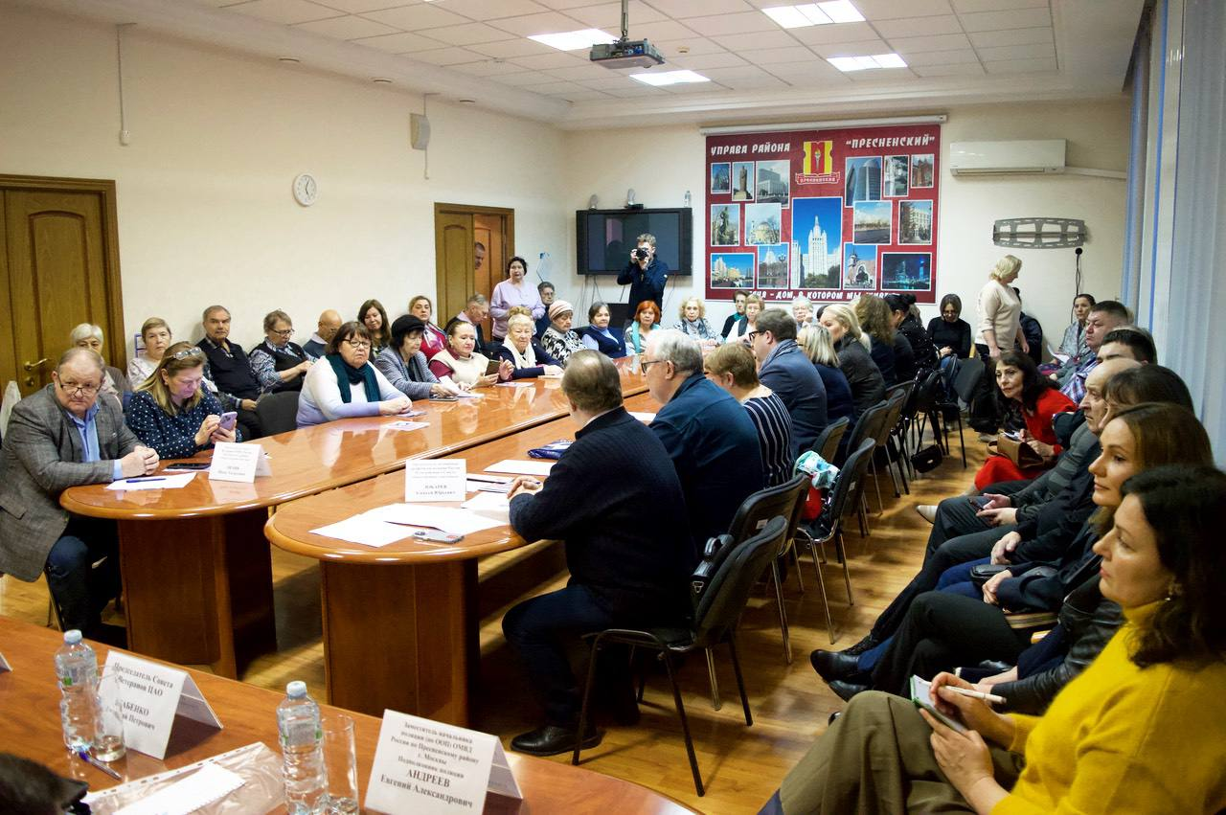

Адрес страницы: http://presnya.mos.ru/public-advisors/rabota-obshchestvennykh-sovetnikov/detail/12782577.html
Управа Пресненского района города Москвы

